Список и тематика родительских собраний, информационных бесед сентябрь – октябрь 2021 года

1А, 1 В – «Первые дни ребенка в школе», Выступление педагога-психолога «Готовность ребенка к школе, результаты диагностики, помощь родителей в адаптации ребенка к школе»
4 «А» - «Особенности обучения детей в 4-выпускном классе"
5А, 5 Б – «Адаптация пятиклассника к школе», выступление педагога-психолога «Возрастные особенности пятиклассника, результаты диагностики уровня адаптации, рекомендации родителям по сопровождению адаптационного периода пятиклассника»

7 А информирование в родительском чате в viber о целях и процедуре социально-психологического тестирования

7 Б – Переходный возраст: особенности контакта с подростком

8 А беседа в родительском чате Вайбер о профилактике гриппа и ОРВИ, а также о мерах предосторожности распространения COVID-19

9 А - Как подготовить себя и ребенка к будущим экзаменам

9б - 2 собрания -1) Предпрофильная подготовка. 2) - Знакомство с коллективом родителей, проблемы, задачи, анкетирование

11А, Б Оксана Викторовна тему собрания не написала

Информирование для родителей о проведении социально-психологического тестирования обучающихся, достигших 13 дет, обучающихся 7-11 классов. Объявление в дистанционной группе Воспитательная работа от 13 сентября.
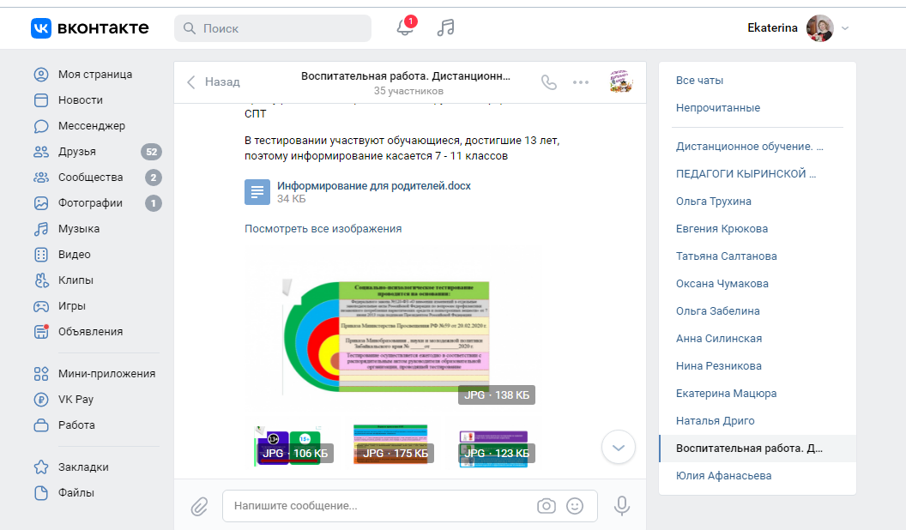

Информирование родителей с 1 по 11 класс о Краевом родительском собрании на тему «Безопасность ребенка: внешние и внутренние угрозы». Информация для классных руководителей размещена в беседе Воспитательная работа. Дистанционное обучение в ВК от 28 сентября
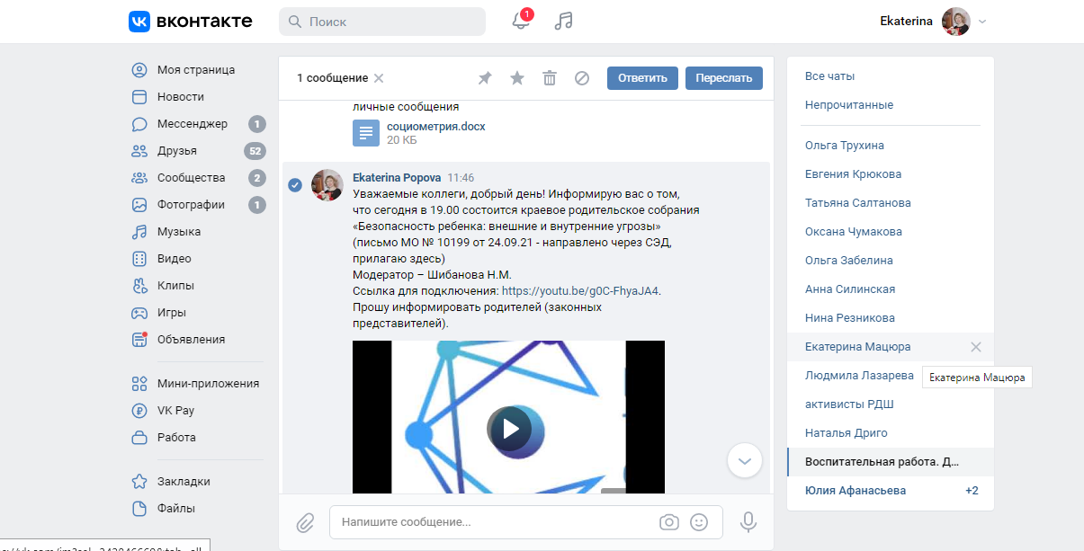

Информирование классных руководители о проведении межрегионального родительского собрания с целью повышения мотивации участия родителей (законных представителей) в воспитании, разъяснения новаций и инициатив в сфере обучения и воспитания, обсуждения с родительской общественностью регионов ключевых проблем системы образования, вопросов патриотического воспитания, формирования уважения к прошлому. От 13 октября.
